Задание 1

<script type="text/javascript">

timeend= new Date();

timeend= new Date(timeend.getYear()>1900?(timeend.getYear()+1):(timeend.getYear()+1901),0,1);

function time() {

today = new Date();

today = Math.floor((timeend-today)/1000);

tsec=today%60; today=Math.floor(today/60); if(tsec<10)tsec='0'+tsec;

tmin=today%60; today=Math.floor(today/60); if(tmin<10)tmin='0'+tmin;

thour=today%24; today=Math.floor(today/24);

timestr=today +" дней ";

document.getElementById('t').innerHTML=timestr;

window.setTimeout("time()",1000);

}

</script>

<body onload="time()">

<script language="JavaScript">

///др

function daysLeftNewYear()

{

today = new Date()

new Date(2020, 2, 28, 15, 0, 0, 0); // // 1 января 2011, 00:00:00

console.log("%c294", "color: red; font-style: italic; font-size: 30px");

console.log("%c361", "color: red; font-style: italic; font-size: 30px");

var o = {x:1, y:2};

console.log(typeof o);

var a = 4543.12;

console.log(typeof a);

var a ;

console.log(typeof a);

var a = "qwerty";

console.log(typeof a);

var a = 2 + '3';

console.log(typeof a);

var a = 2 + 3;

console.log(typeof a);

console.log(new Date(2020, 2, 28, 15, 0, 0, 0))

//Можно установить любую дату

nextDate = new Date(2020,2,28)

//Количество миллисекунд в одном дне

msPerDay = 24\*60\*60\*1000;

//Высчитываем количество дней

daysLeft = Math.round((nextDate.getTime()

- today.getTime())/msPerDay);

dayname=""

ds=""+daysLeft

//Вырезаем последнею цифру

dd=parseInt(ds.substr(ds.length-1))

//Определяем правильность написания

if(daysLeft>4&&daysLeft<21)dayname=" дней"

else

if(dd==1)dayname=" день"

else

if(dd==2||dd==3||dd==4)dayname=" дня"

else dayname=" дней"

//Выводим надпись в документ

document.write("Кол-во дней до моего дня рождения<br>"

+daysLeft+dayname+"!!!");

}

//-->

</script>

<script language="JavaScript">

<!--

//Вызываем функцию

daysLeftNewYear()

//-->

</script>

<h1>Обратный отсчет времени</h1>

<p>До нового года осталось <span id="t" style="font-size:20px"></span></p>

<p>15:00:00 GMT+0300 Москва, стандартное время<span id="" style="font-size:20px"></span></p>

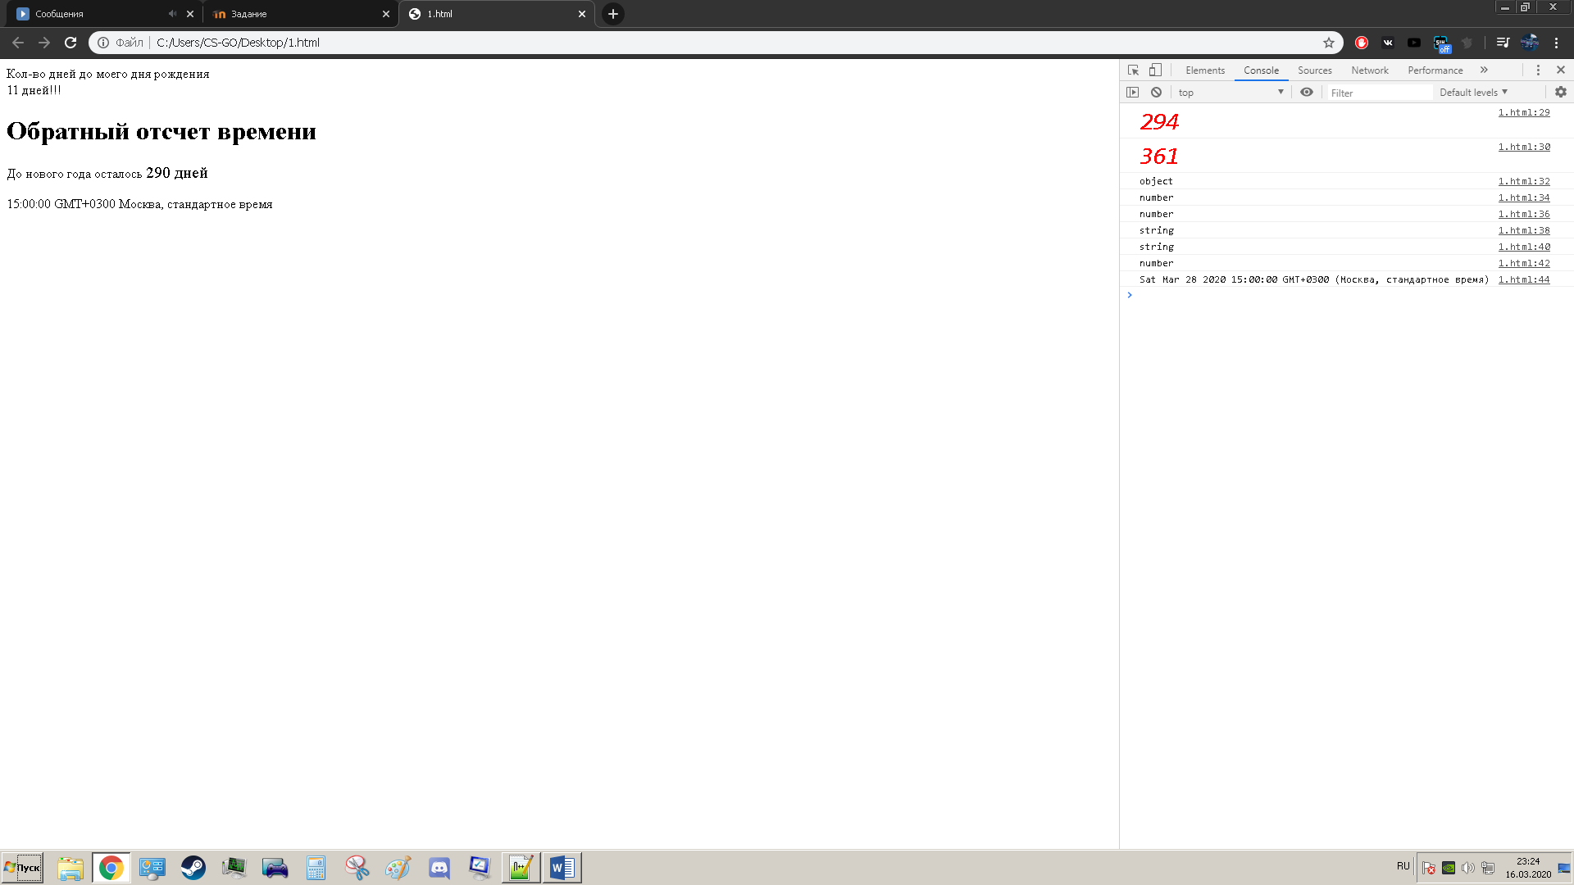

Задание 3

var o = {x:1, y:2};

console.log(typeof o);

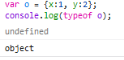

var a = 4543.12;

console.log(typeof a);

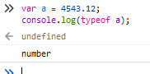

var a ;

console.log(typeof a);

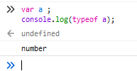

var a = "qwerty";

console.log(typeof a);

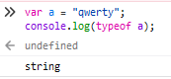

var a = 2 + '3';

console.log(typeof a);

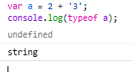

Возвращает тип стока, потому что цифра 3 стоит в кавычках

var a = 2 + 3;

console.log(typeof a);

